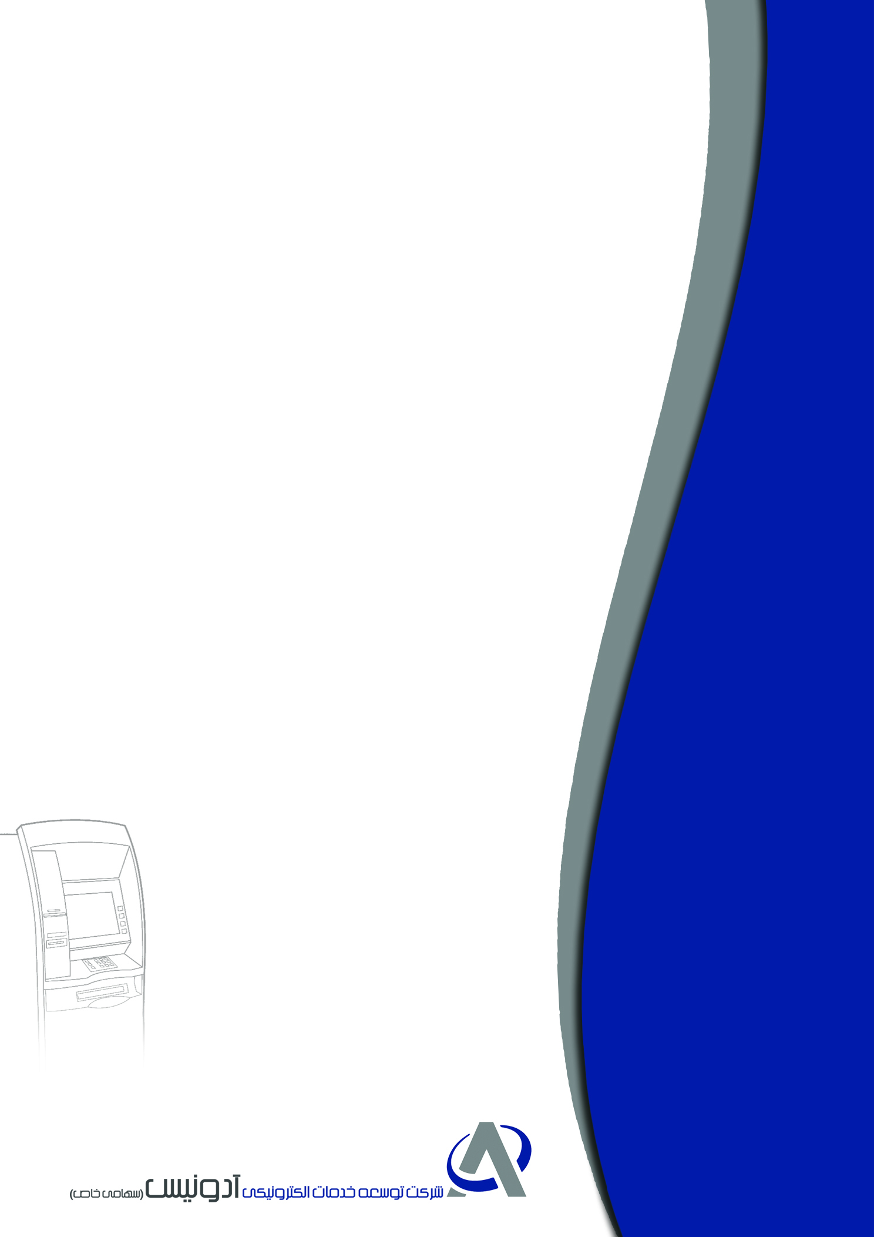

دستورالعمل
راه‌اندازی بارکدخوان دو بعدی
مدل ED40

شماره‎نسخه: 1-IT9606-250-01
دی 1400



سند «دستورالعمل راه‌اندازی بارکدخوان دو بعدی مدل ED40» در شهریور 96 توسط مصطفی کهنسال در گروه پشتیبانی لایه دوم شرکت توسعه خدمات الکترونیکی آدونیس تهیه و تنظیم‌شده است. این دستورالعمل
در واحد آموزش امور فناوری اطلاعات، توسط آرش تیغ‌بر ویرایش و آماده‎ی انتشار گردید.
سابقه ویرایش،‌ در جدول زیر قابل‌پیگیری می‌باشد:
نام ویرایشگر | تاریخ | نام / سمت تأییدکننده | شماره نسخه قبلی*
آرش تیغ‎بر | دی 1400 | ولی‌الله حلال‎خور/کارشناس واحد پشتیبانی سطح 2 | 1-IT9606-250-00
* با انتشار نسخه‎ی جدید یک سند، کلیه نسخه‎های قبلی فاقد اعتبار خواهند شد.

فهرست
نصب فیزیکی ماژول بارکدخوان دو بعدی مدل ED40 1
پیش‌نیاز نصب 2
مرحله اول: بارگذاری Firmware 4
مرحله دوم: بارگذاری Firmware در محیط CSCW32 15
تست در محیط WOSA 18



این دستورالعمل به‌منظور آموزش نحوه‎ی راه‌اندازی بارکدخوان دوبعدی مدل ED40 تهیه‌شده است.

نصب فیزیکی ماژول بارکدخوان دو بعدی مدل ED40
این ماژول ازنظر فیزیکی با ماژول بارکدخوان MS954 کمی فرق دارد و به‌منظور یکسان‌سازی محل نصب آن بر روی خودپرداز، قابی طراحی‌شده که به‌وسیله آن می‎توانید هر دو ماژول را بر روی تمامی مدل‎های خودپردازWINCOR نصب نمایید.
ازاین‌رو لازم است حتماً قبل از راه‌اندازی این ماژول در هر مدل خودپرداز، از نحوه نصب بودن سخت‌افزاری این قطعه اطلاعات لازم کسب گردد.
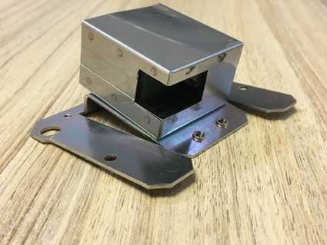 | 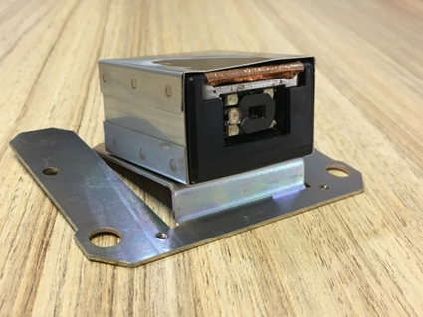
باید توجه گردد جهت نصب بارکد دوبعدی کابل USB آن می‌باید به‌صورت شکل زیر باشد لذا قبل از نصب فیزیکی از بودن این نوع کابل اطمینان حاصل نمایید:
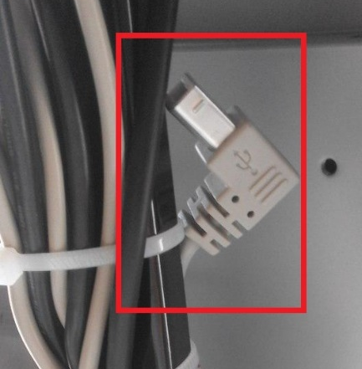
راه‌اندازی بارکدخوان دوبعدی در دو مرحله انجام می‎شود؛ مرحله اول بارگذاری Firmware ، مرحله دوم شناسایی ماژول در نرم‌افزار ProBase .
اما قبل از پرداختن به این مراحل ابتدا می‎باید مواردی که در قسمت «پیش‌نیاز نصب» به آن‌ها اشاره‌شده است را به‌دقت موردبررسی و اجرا نمایید.

پیش‌نیاز نصب
- قبل از آغاز عملیات، از نصب بودن نرم‌افزار.Net Framework نسخه‎ی 4 و یا بالاتر بر روی سیستم‌عامل PC اطمینان حاصل نمایید. برای این منظور می‌توانید درControl Panel به قسمت
Programs and Features بروید:
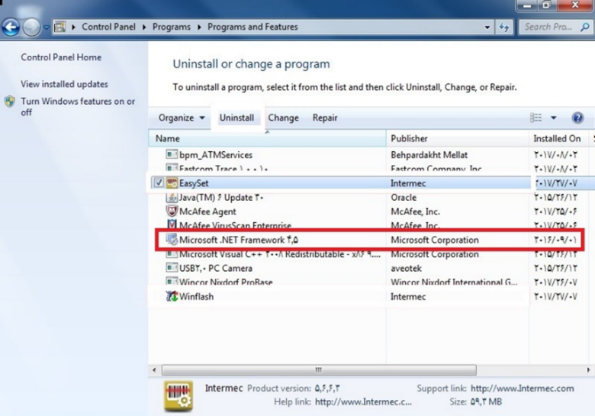
نیازی به بارگذاری فرم ور در همه‌ی بارکدخوان‎های دوبعدی نمی باشد. به منظور تشخیص اینکه آیا لازم است فرم ور را بارگذاری کنید یا خیر، ابتدا باید از طریق نرم افزار WOSA اطلاعات بارکدخوان های دوبعدی را استخراج و سپس بر اساس پارامتر های آن، اقدام به بارگذاری
فرم ور نمایید. (نحوه استخراج اطلاعات در قسمت بررسی عملکرد بارکد توضیح داده شده است.)
- پس از نصب نرم‌افزار مربوط به بارگذاری Firmware و قبل از شروع عملیات بارگذاری آن، می‎باید توسط خود بارکدخوان بارکد کنترلی که توسط نرم‌افزار جهت دریافت و اعمال تنظیمات و پارامترهای موردنیاز ED40 ارائه میشود را اسکن نمایید (تصویر زیر)، لذا می‎باید قبل از مراجعه جهت ارتقاء Firmware بارکدخوان ED40، پرینتی از تصویر مربوطه همراه خود داشته باشید تا بتوانید پروسه بارگذاری را به‌طور کامل و صحیح، انجام دهید.
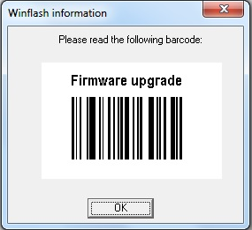
- نمونه بارکدهای استاندارد تک‌بعدی و دوبعدی جهت انجام تست و اطمینان از صحت عملکرد بارکدخوان پس از بارگذاری Firmware مربوطه می‎باشد، همراه داشتن نسخه چاپ‌شده آن جهت انجام تست پس از نصب، الزامی است.
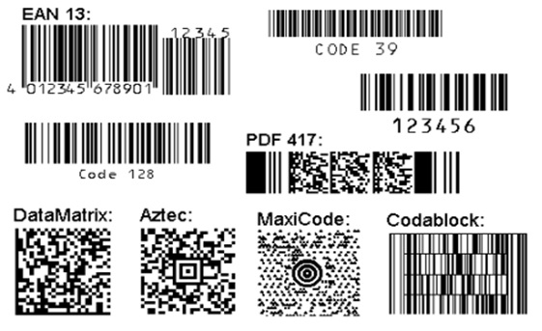

- ازآنجاکه وجود نرم‌افزار ProBase با کانفیگ سخت‌افزاری مربوط به بارکد دوبعدی، جهت انجام ارتقاء Firmware ضروری است لذا قبل از آغاز عملیات می‎باید از نصب بودن آن بر روی سیستم‌عامل PC ، اطمینان حاصل نمایید. (این نرم‎افزار با توجه به بانک مربوطه قبلاً به دفاتر عملیاتی ارسال گردیده است.)
- قبل از شروع به کار و پس از اتصال ماژول ED40 توسط کابل USB مربوطه به دستگاه، با مراجعه به قسمت Device Manager از شماره پورت اختصاص‌یافته به ماژول اطلاع حاصل نمایید.
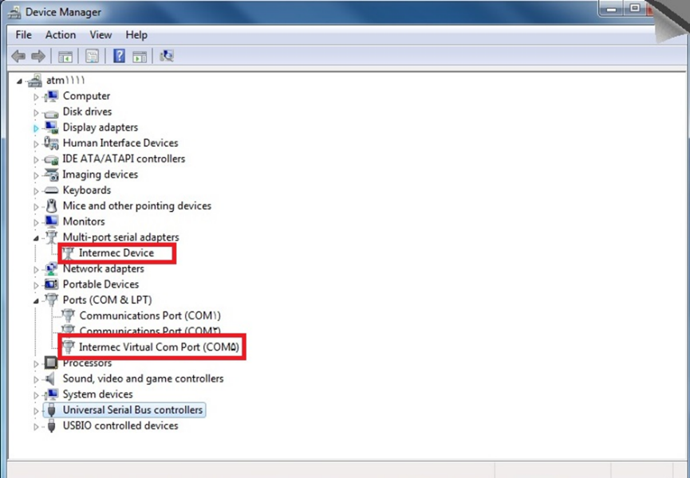

بررسی عملکرد بارکدخوان
با مراجعه به دستورالعمل IT9702-276-00_WOSA_KDIAG_ 1 و استفاده از ابزار تست WOSA، می‎توانید وضعیت عملکرد ماژول بارکدخوان را بررسی نمایید:
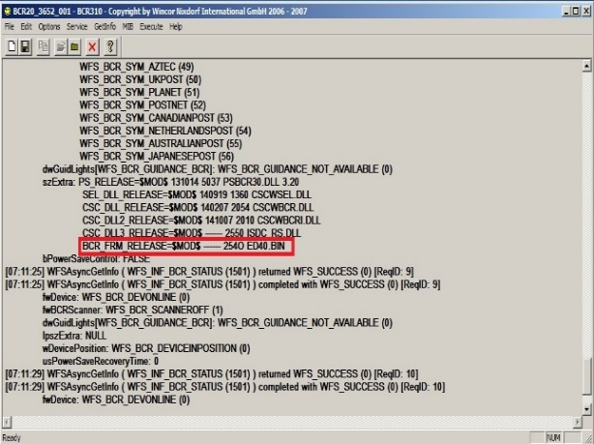 | 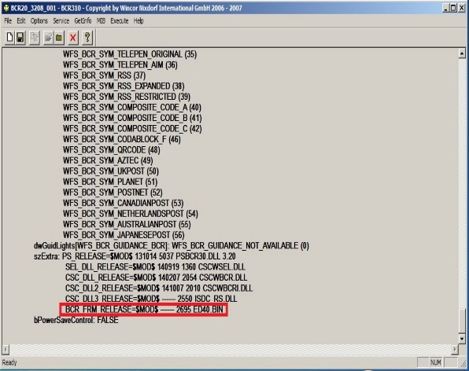
Barcode Reader Firmware Version : 2540 | Barcode Reader Firmware Version : 2695

درصورتی‌که شماره نسخه‎ی Firmware بارکدخوان معادل 2695 است، نیازی به بارگذاری Firmware نخواهد بود. اگر شماره نسخه‎ی Firmware بارکدخوان، 2540 است، درصورت روشن ماندن لیزر و خوانده نشدن قبض،لازم است Firmware را بارگذاری کنید.

مرحله اول: بارگذاری Firmware
ابتدا نرم‌افزارEasy Set را نصب نمایید و سپس بارگذاری Firmware را انجام دهید.
مراحل نصب نرم‎افزار به شرح زیر می‎باشد:
- فایل Setup را از آدرس زیر اجرا کنید:
CD Drive:\Tools\BCR-ED4
- در پنجره‎ای که گشوده می‎شود روی دکمه‎ی Next کلیک نمایید:
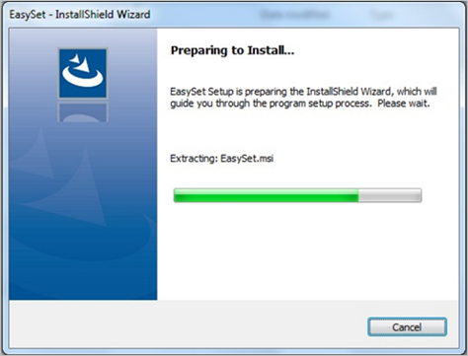 | 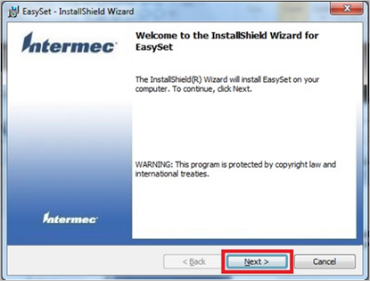
- در پنجره‎ی زیر، بدون تغییر در آدرس محل نصب، روی دکمه‎ی Next کلیک کنید:
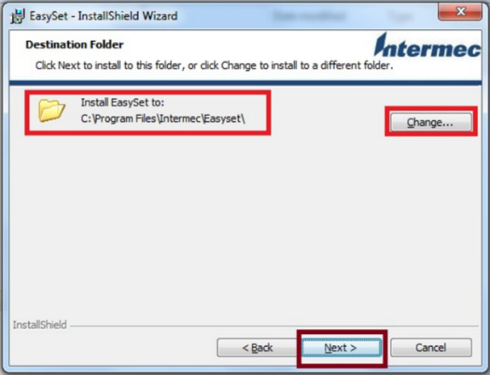
- روی دکمه‎ی Install کلیک کنید تا عملیات نصب نرم‌افزار انجام شود:
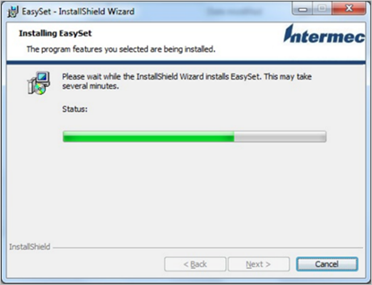 | 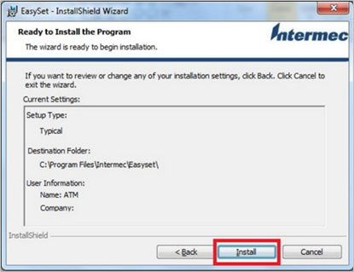

- پس از نصب موفقیت‌آمیز نرم‌افزار، پنجره‎ی زیر به نمایش گذاشته خواهد شد؛ روی دکمه‎ی Finish کلیک کنید:
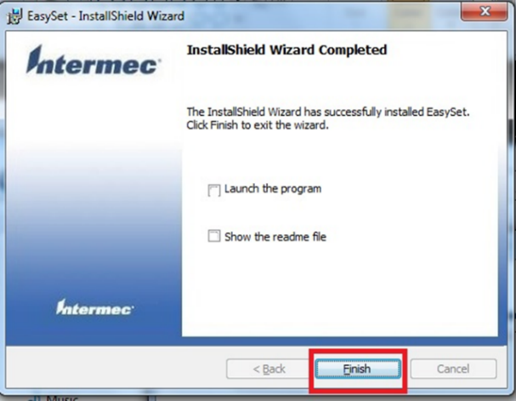
- نرم‌افزار EasySet را اجرا نمایید؛ در صورت نمایش پیغام زیر چند بار روی دکمه‎ی OK کلیک کنید:
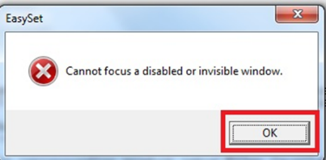
- در اولین اجرای نرم‌افزار، پیغامی مبنی بر نصب نرم‌افزار VCP Drivers به نمایش گذاشته می‎شود؛ با کلیک بر روی دکمه‎ی NO از نصب آن صرف‌نظر کنید.
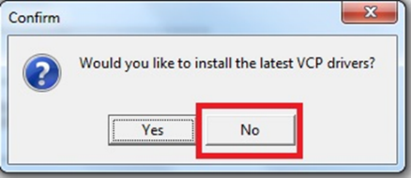

پس از اجرای نرم‎افزار مراحل بارگذاری را با انجام مراحل زیر انجام دهید:
- همانند شکل زیر از قسمت سمت چپ پنجره روی Scan engines کلیک کنید.
- از پنل سمت راست، مدل ED40 را انتخاب کنید
- روی دکمه‎ی OK کلیک کنید تا وارد پنل نرم‌افزار شوید:
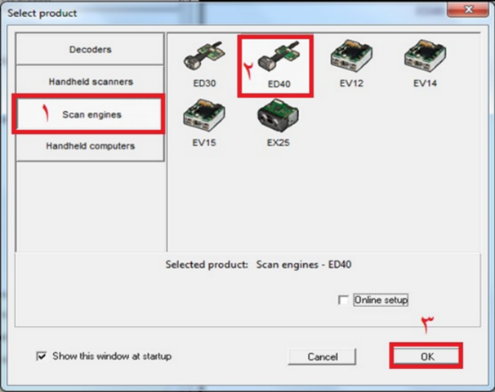
- در منوی Communication گزینه‎ی Select communication interface… را انتخاب نمایید:
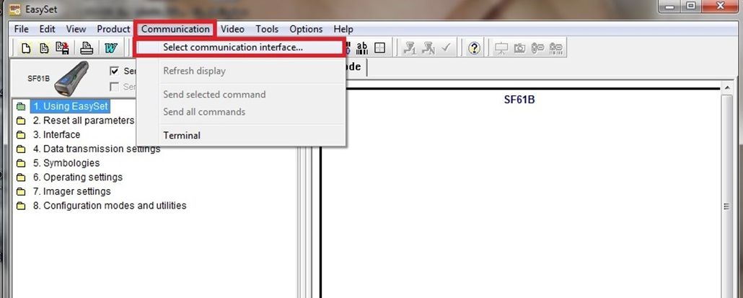
- از پورت‏های مشخص‌شده، پورت مخصوص به بارکدخوان را انتخاب کنید تا عمل Conecting انجام شود:
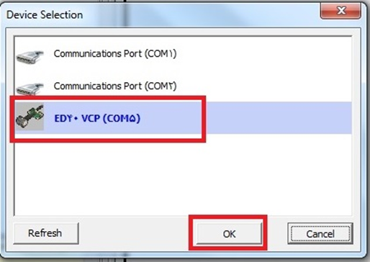
توجه داشته باشید ممکن است در هر بار اتصال، شماره پورت تغییر کند و ملاک شماره پورت نمی‎باشد.
- بعد از اتصال به ماژول، از سمت چپ پنجره گزینه Reset all parameter و سپس Reset Factory Defaults را انتخاب کنید.
- روی علامت اجرا (3) که در تصویر زیر مشخص‌شده است کلیک کنید تا تنظیمات بارکدخوان در حالت آماده دریافت Firmware قرار بگیرد:
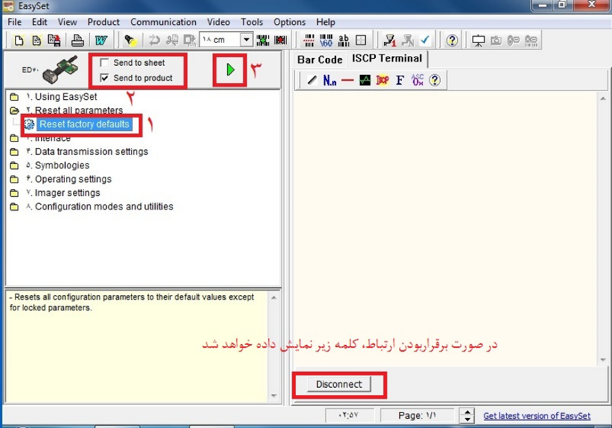
در تصویر فوق اگر دکمه‎ی اجرا که با شماره 3 مشخص‌شده است به رنگ سبز نباشد (غیرفعال باشد) بدین معنی است که ارتباط با ماژول برقرار نشده است؛ در این وضعیت مجدداً می‎باید جهت انتخاب ماژول مراحل قبلی را تکرار نمایید.
- پس از کلیک بر روی دکمه‎ی اجرا، هشداری مبنی بر ریست شدن پارامترهای ماژول نمایش داده می‎شود؛ روی OK کلیک نمایید.
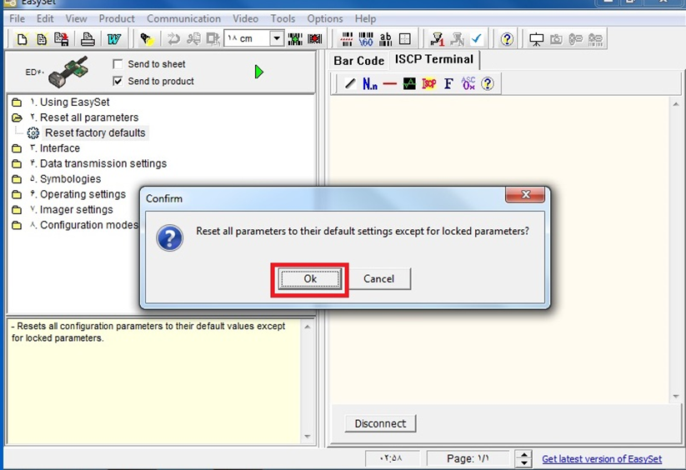
هم‌اکنون بارکدخوان آماده دریافت Firmware می‎باشد.

- از منوی Tools گزینه Upgrade product firmware را انتخاب کنید:
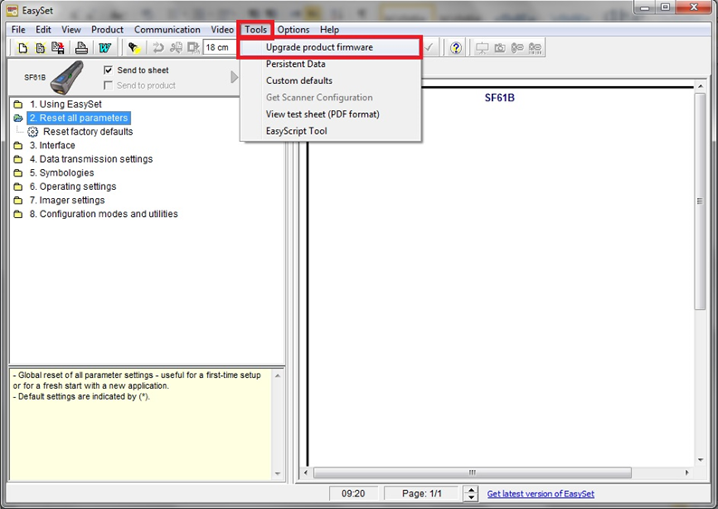

- با انجام این کار سؤالی مبنی بر خروج از محیط برنامه نصب و ادامه کار در محیط نرم‌افزار
WinFlash به نمایش گذاشته خواهد شد. جهت ادامه کار روی دکمه‎ی Yes کلیک کنید.
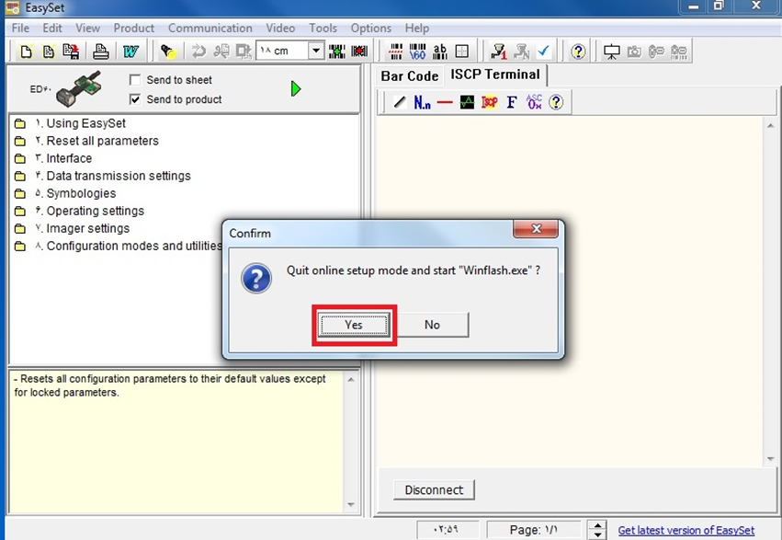

- درصورتی‌که اولین بار است که وارد این قسمت شده‎اید سؤالی مبنی بر نصب نرم‌افزار WinFlash پرسیده می‎شود؛ همانند آنچه در شکل‎های زیر نشان داده‌شده است مراحل نصب این نرم‎افزار را انجام دهید:
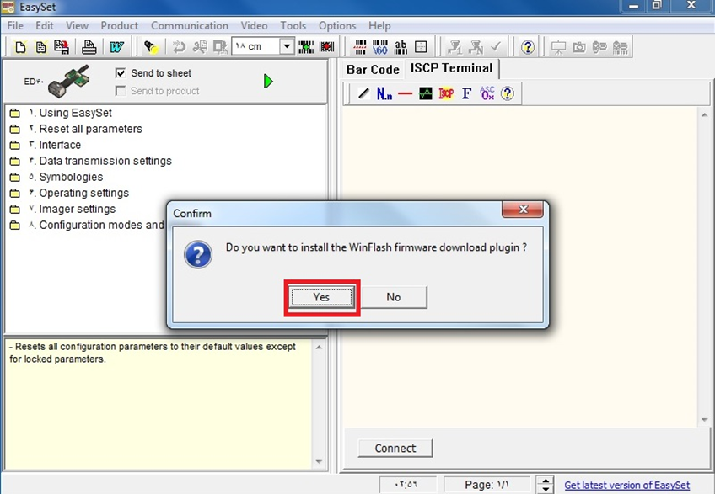
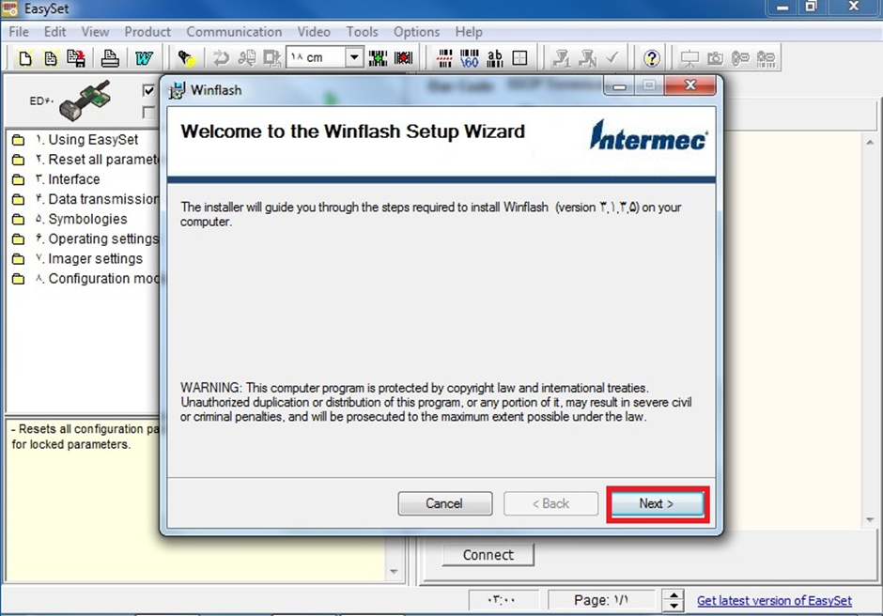
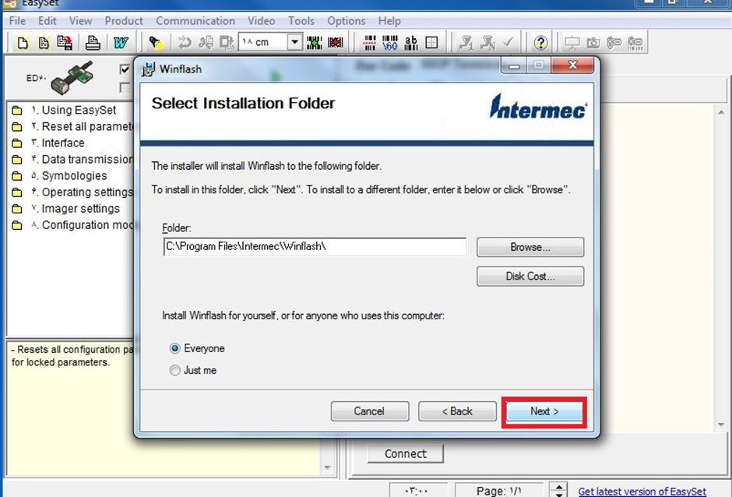
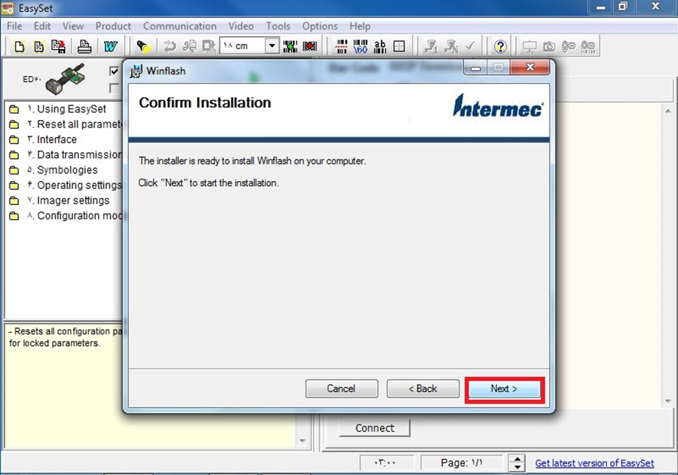
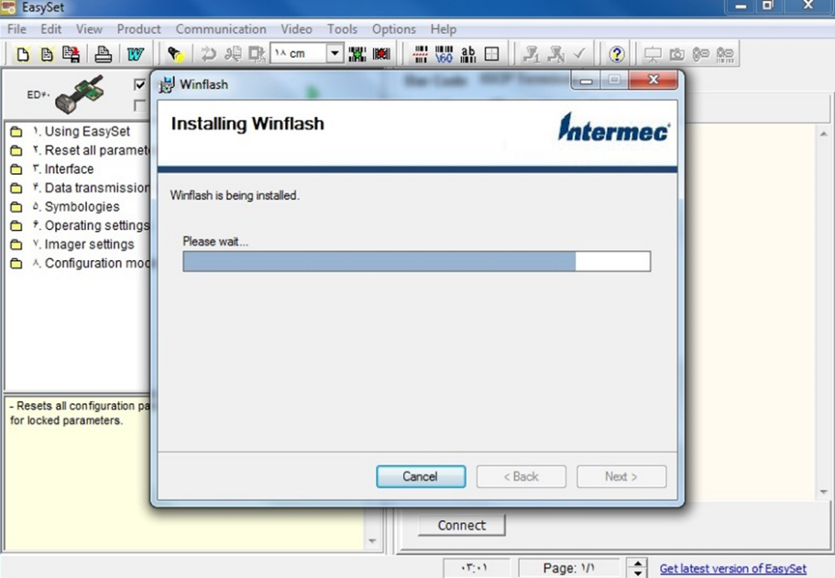
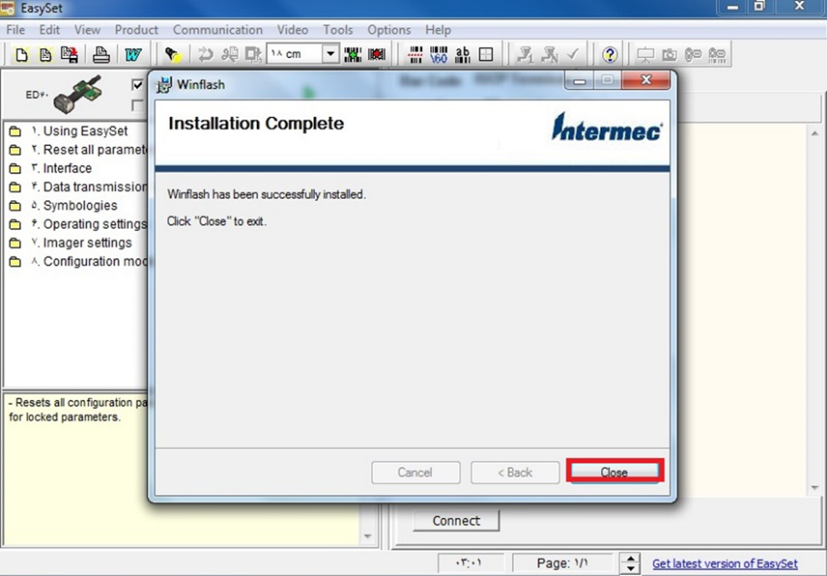
- پس از پایان مراحل نصب WinFlash ، به منوی Communication بروید و مجدداً مراحل برقراری ارتباط را انجام دهید (مرحله‎ی 4)
- از منوی Tools گزینه Upgrade product firmware را انتخاب کنید؛ این بار پس از هشدار وارد شدن به محیط WinFlash، صفحه‎ی زیر به نمایش درخواهد آمد:
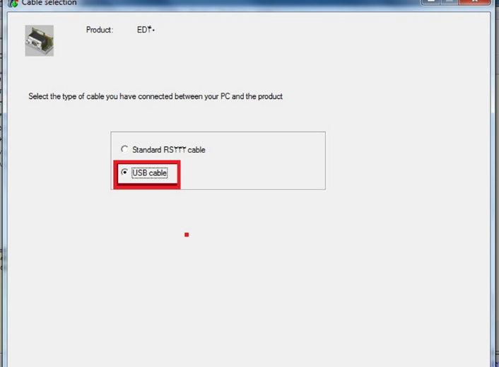
- گزینه USB cable را انتخاب نمایید تا به مرحله‏ی بعد بروید.

- روی دکمه‎ی Browse کلیک کنید:
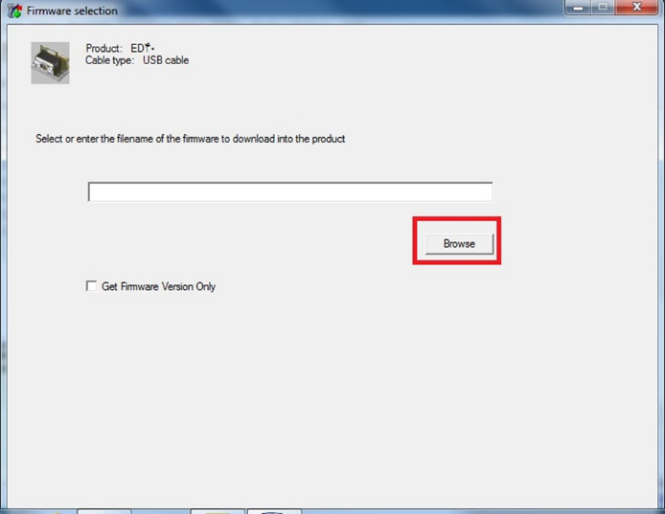
- در پنجره‎ای که گشوده می‎شود از پوشه حاوی اطلاعات بارکد که در آدرس زیر قرار دارد، فایل Firmware را انتخاب کنید؛
CD Drive:\Tools\BCR-ED4
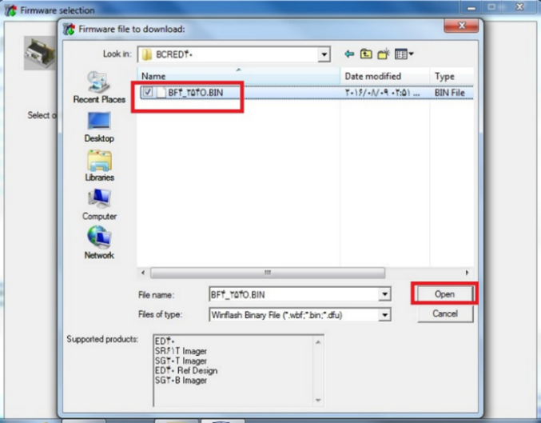
- با این کار فایل تصویر بارکدخوان مربوطه روی صفحه مانیتور به نمایش گذاشته خواهد شد. در این مرحله می‎باید پرینت این تصویر - که در ابتدای این دستورالعمل به آن اشاره شد - را جلوی بارکدخوان قرار دهید تا به مرحله بعد بروید:
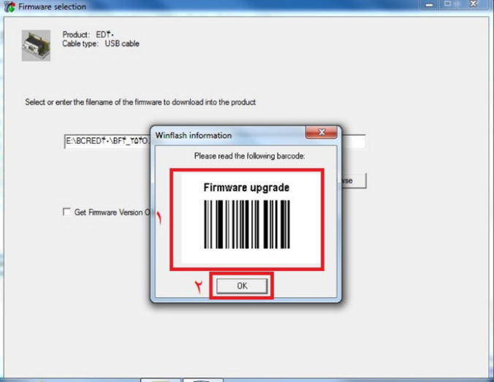
در زمان نمایش تصویر بالا کافی است تصویر بارکد توسط بارکدخوان خوانده شود؛ پس‌ازآن به‌صورت خودکار صفحه زیر به نمایش گذاشته خواهد شد:
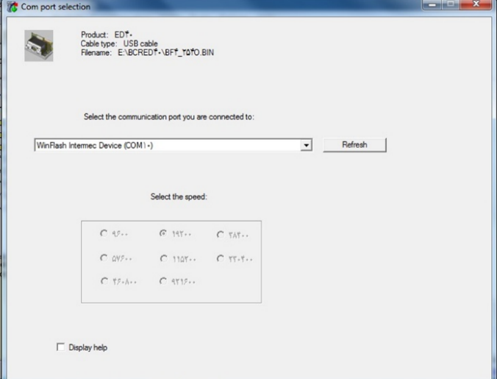
- در پنجره فوق بدون هیچ تغییری کلید Enter واقع روی صفحه‌کلید را فشار دهید تا به مرحله‏ی بعد بروید.

- روی دکمه‎ی Start download کلیک کنید تا عملیات بارگذاری Firmware آغاز شود:
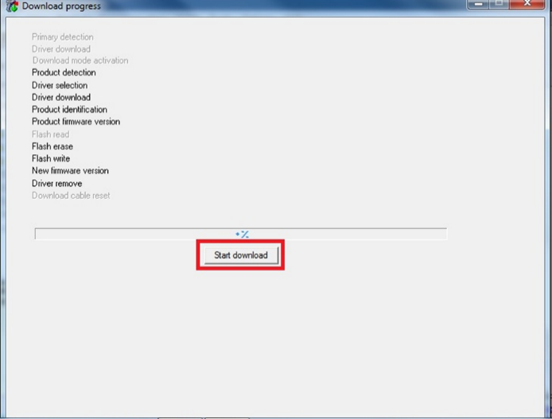
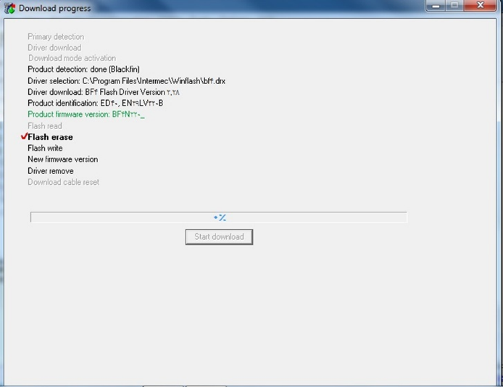
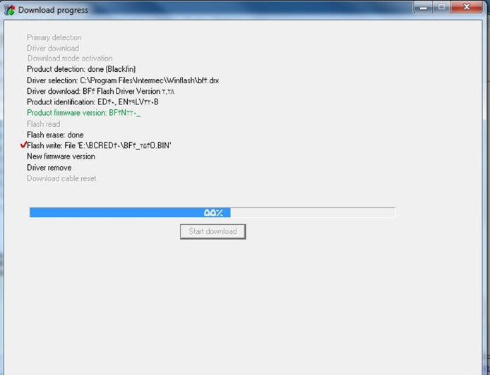
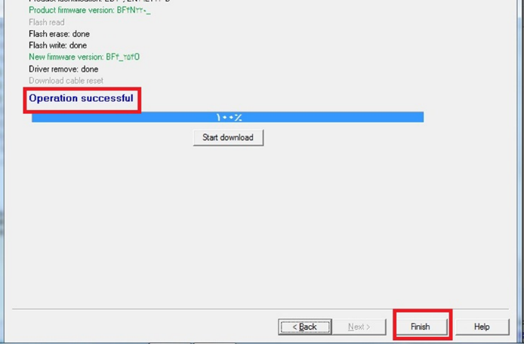
- درصورتی‌که عملیات بارگذاری با موفقیت انجام شود عبارت Operation successful به نمایش گذاشته خواهد شد؛ روی دکمه‎ی Finish کلیک کنید.
- در نهایت دستگاه را Restart کنید.

در حال حاضر مرحله اول بارگذاری به اتمام رسیده است و می‎باید بارگذاری Firmware در محیط CSCW32 را انجام دهید.

مرحله دوم: بارگذاری Firmware در محیط CSCW32
بعد از ریست کردن خودپرداز و در هنگام اجرای نرم‌افزار CSCW32، این نرم‌افزار ماژول‎ها را بررسی و در صورت عدم وجود مغایرت در Firmware موجود، عملیات بارگذاری را انجام می‎دهد. در این مرحله باید دقت کنید که بارگذاری بر روی ماژول بارکدخوان انجام شود؛ در محیط CSCW32 ماژول بارکدخوان با کد CSCWBCR مشخص می‎شود:
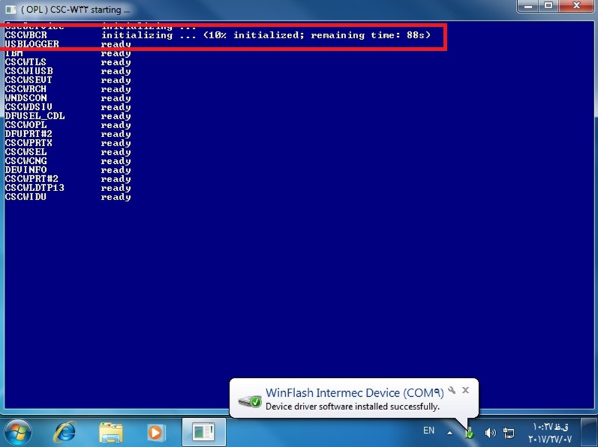
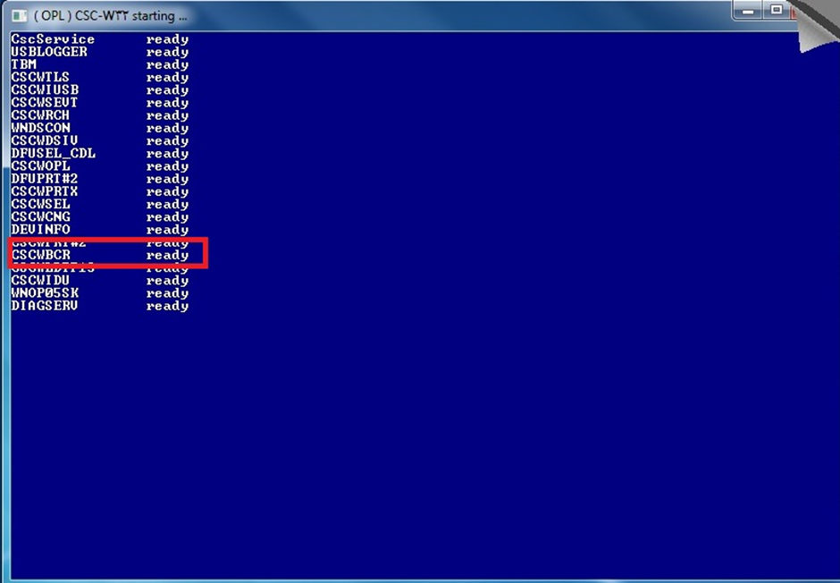

نکته مهم
در صورت مشاهده‎ی خطای این ماژول در CSCW32، اقدامات زیر را با دقت انجام دهید:
- با مراجعه به کنترل پنل نرم‌افزار EasySet و Winflash را حذف (Uninstall) نمایید:
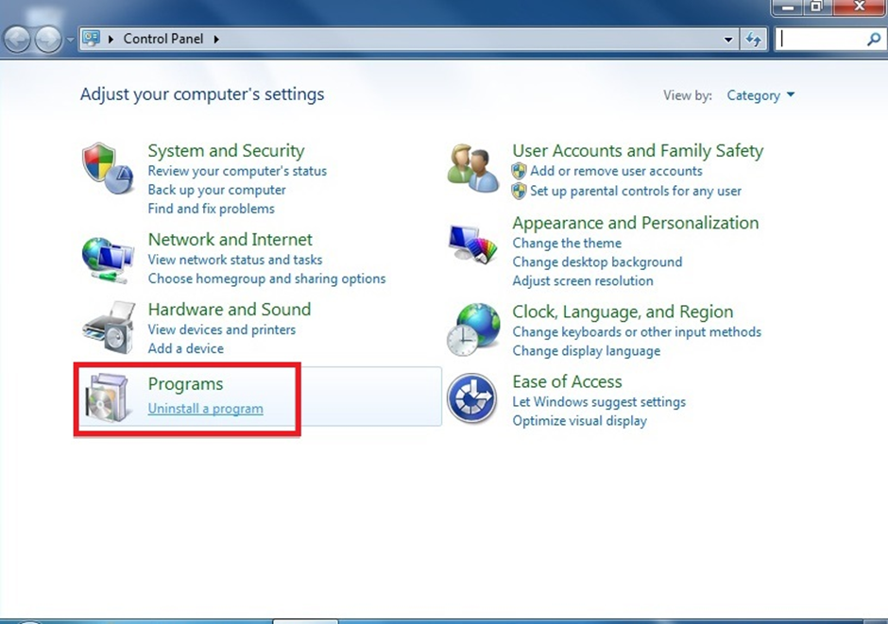
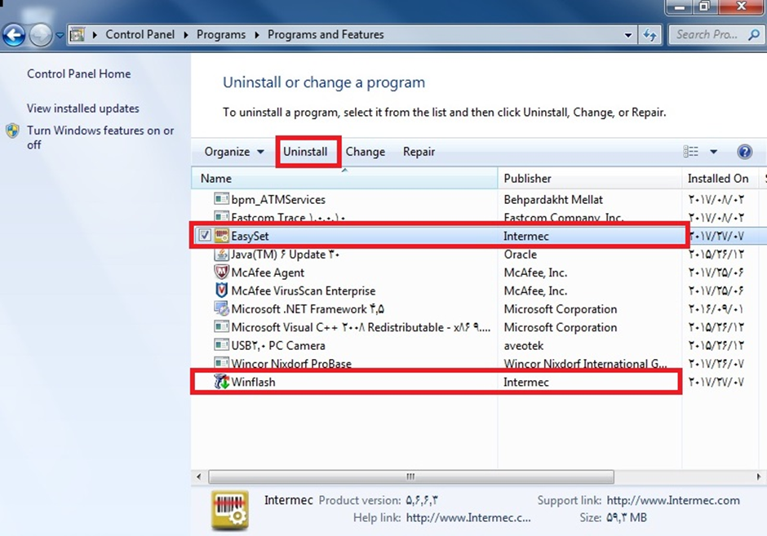

- اتصال کابل بارکدخوان را بررسی و وضعیت آن را با مراجعه به Device Manager مشاهده نمایید:
این ماژول حتماً باید در فهرست Device Manager وجود داشته باشد؛ در غیر این صورت احتمالاً اتصالات آن به‌درستی انجام‌نشده است:
  - کابل بارکدخوان را جابجا کنید.
  - جهت تست کابل، ماژول را بازکنید و با استفاده از کابل USB یک ماژول دیگر اتصال را برقرار نمایید. در صورت برطرف شدن اشکال، نسبت به تعویض کابل اقدام نمایید.
- درصورتی‌که بارگذاری Firmware به‌درستی انجام‌نشده باشد نیز در محیط CSCW32، خطا مشاهده خواهد شد که برای رفع آن می‎باید مجدداً Firmware را بارگذاری نمایید.
- در هنگام بارگذاری Firmware ، پس از نمایش صحیح تصویر بارکد، لیزر بارکدخوان می‎باید پس از خواندن بارکد خاموش شود؛ در غیر این صورت، یکی از دلایل زیر ممکن است باعث بروز اشکال باشد:
  - ریست پارامتر بارکدخوان که در مرحله اول بارگذاری به آن اشاره شد به‌درستی انجام‌نشده است.
راه‌حل: مجدداً گزینه Reset factory defaults را اجرا نمایید. سپس مراحل را دوباره تکرار کنید.
  - بارکد پرینت گرفته‌شده ناخوانا است؛ برای مثال کمرنگ است یا خط‌خوردگی یا تازدگی دارد.
راه‌حل: باکیفیت بالا پرینت بگیرید و از تا زدن نسخه چاپی خودداری نمایید.
  - طلق جلوی بارکدخوان کثیف یا خش‌دار شده است.
راه‌حل: ابتدا طلق را با ماده شوینده تمیز کنید؛ در صورت عدم رفع اشکال، بارکدخوان را باز کنید و بدون طلق آن را تست نمایید.

تست در محیط WOSA
درنهایت پس از اتمام بارگذاری Firmware می‎باید با نمونه بارکدهایی که در انتهای دستورالعمل آورده شده است بارکدخوان را تست نمایید.
- از داخل فلش مموری، به پوشه Tools و سپس به پوشه WOSA Test Tools بروید و یکی از پوشه‎‎های 2012 ، 2007 یا 2003 را باز و فایل BCR310 را اجرا کنید.
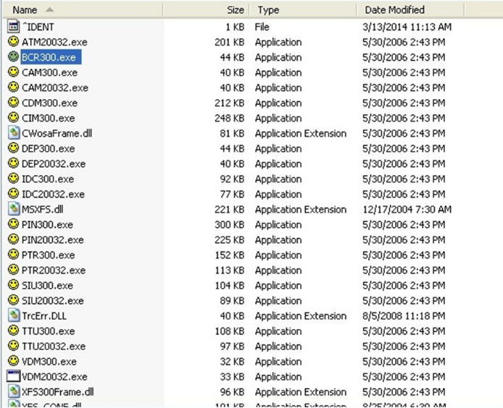
- از منوی Service گزینه Open+Register را انتخاب کنید:
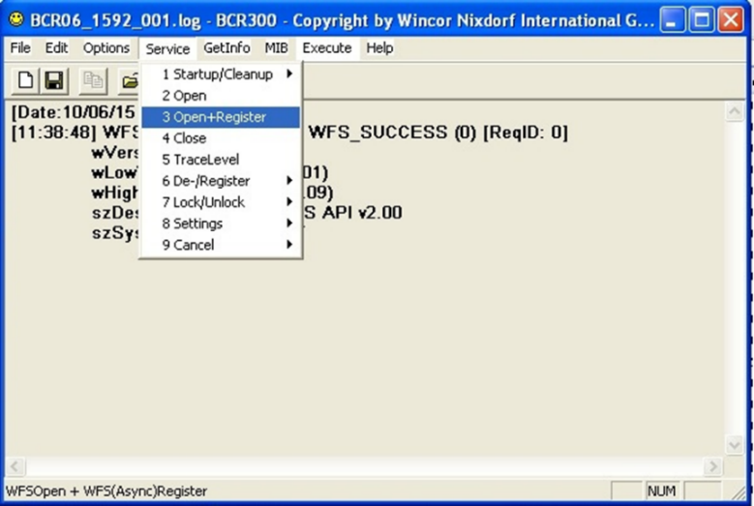
- از منوی Execute، گزینه Read را انتخاب کنید:
- 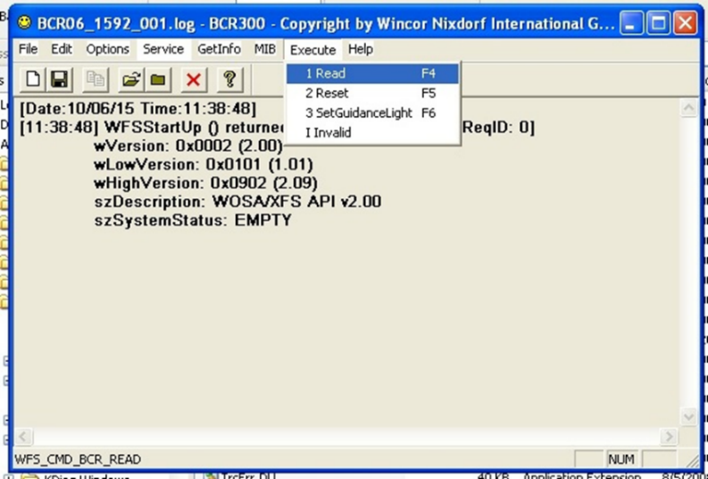

4. گزینه accept all possible formats را انتخاب و سپس روی دکمه‎ی OK کلیک کنید:
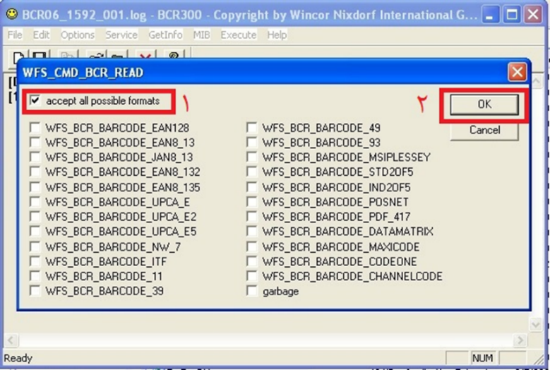
بعد از کلیک بر روی OK لیزر بارکدخوان روشن و آماده دریافت بارکد می‎گردد. توجه داشته باشید که در صورت دادن هر نوع بارکد، اطلاعات آن خوانده و به نمایش گذاشته می‎شود.
حتماً بعد از خواندن بارکد می‎باید لیزر را خاموش و عدد تصویر بارکد را بررسی نمایید:
